Kdy jsou poskytovány naše služby

Služba je poskytována denně od 9:00 do 13:00, od 14:00 do 16:00 hodin.
.
Kolik stojí naše služby

Základní služby Nízkoprahového denního centra poskytujeme bezplatně. Více informací Vám sdělí naší pracovníci.

Jak nás můžete kontaktovat

Můžete zavolat:
605 231 660 (služba)
737 212 773 (koordinátor střediska)
nocleharna@slezskadiakonie.cz

Navštivte nás na adrese:

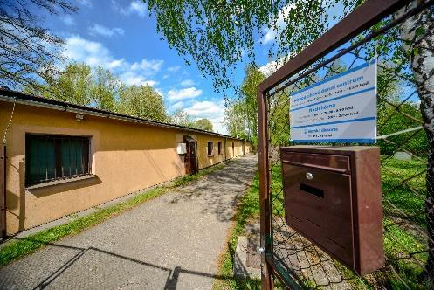
BETHEL Karviná, Lešetínská 1945/49, 734 01 Karviná,
www.slezskadiakonie.cz

Zřizovatel:
Slezská diakonie
Na Nivách 7,73701, Český Těšín

Tuto sociální službu financuje: Moravskoslezský kraj, Ministerstvo práce a sociálních věcí a Město Karviná


BETHEL Karviná
Nízkoprahové denní centrum

Jste bez střechy nad hlavou?
Nemáte se kde umýt a připravit si jídlo?
Potřebujete poradit a pomoc začít znovu?

My Vám v tom můžeme pomoci.

Jaké je naše poslání
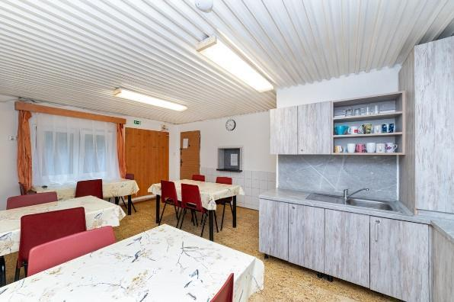
Posláním služby BETHEL Karviná, nízkoprahové denní centrum je poskytovat lidem bez přístřeší zázemí přes den v důstojném a bezpečném prostředí. Vytváříme podmínky pro provádění osobní hygieny, přípravu a konzumaci stravy a nabízíme individuální podporu a radu při řešení nepříznivé sociální situace.

Jaký je náš cíl
Cílem služby je prostřednictvím nabízených služeb nízkoprahového denního centra řešit nepříznivou sociální situace uživatelů. Usilujeme o to, aby uživatelé:
- měli vyřízené potřebné doklady, příjmy,
- byli informování o návazných sociálních službách, bydlení.

Jaké služby poskytujeme

Základní činnosti
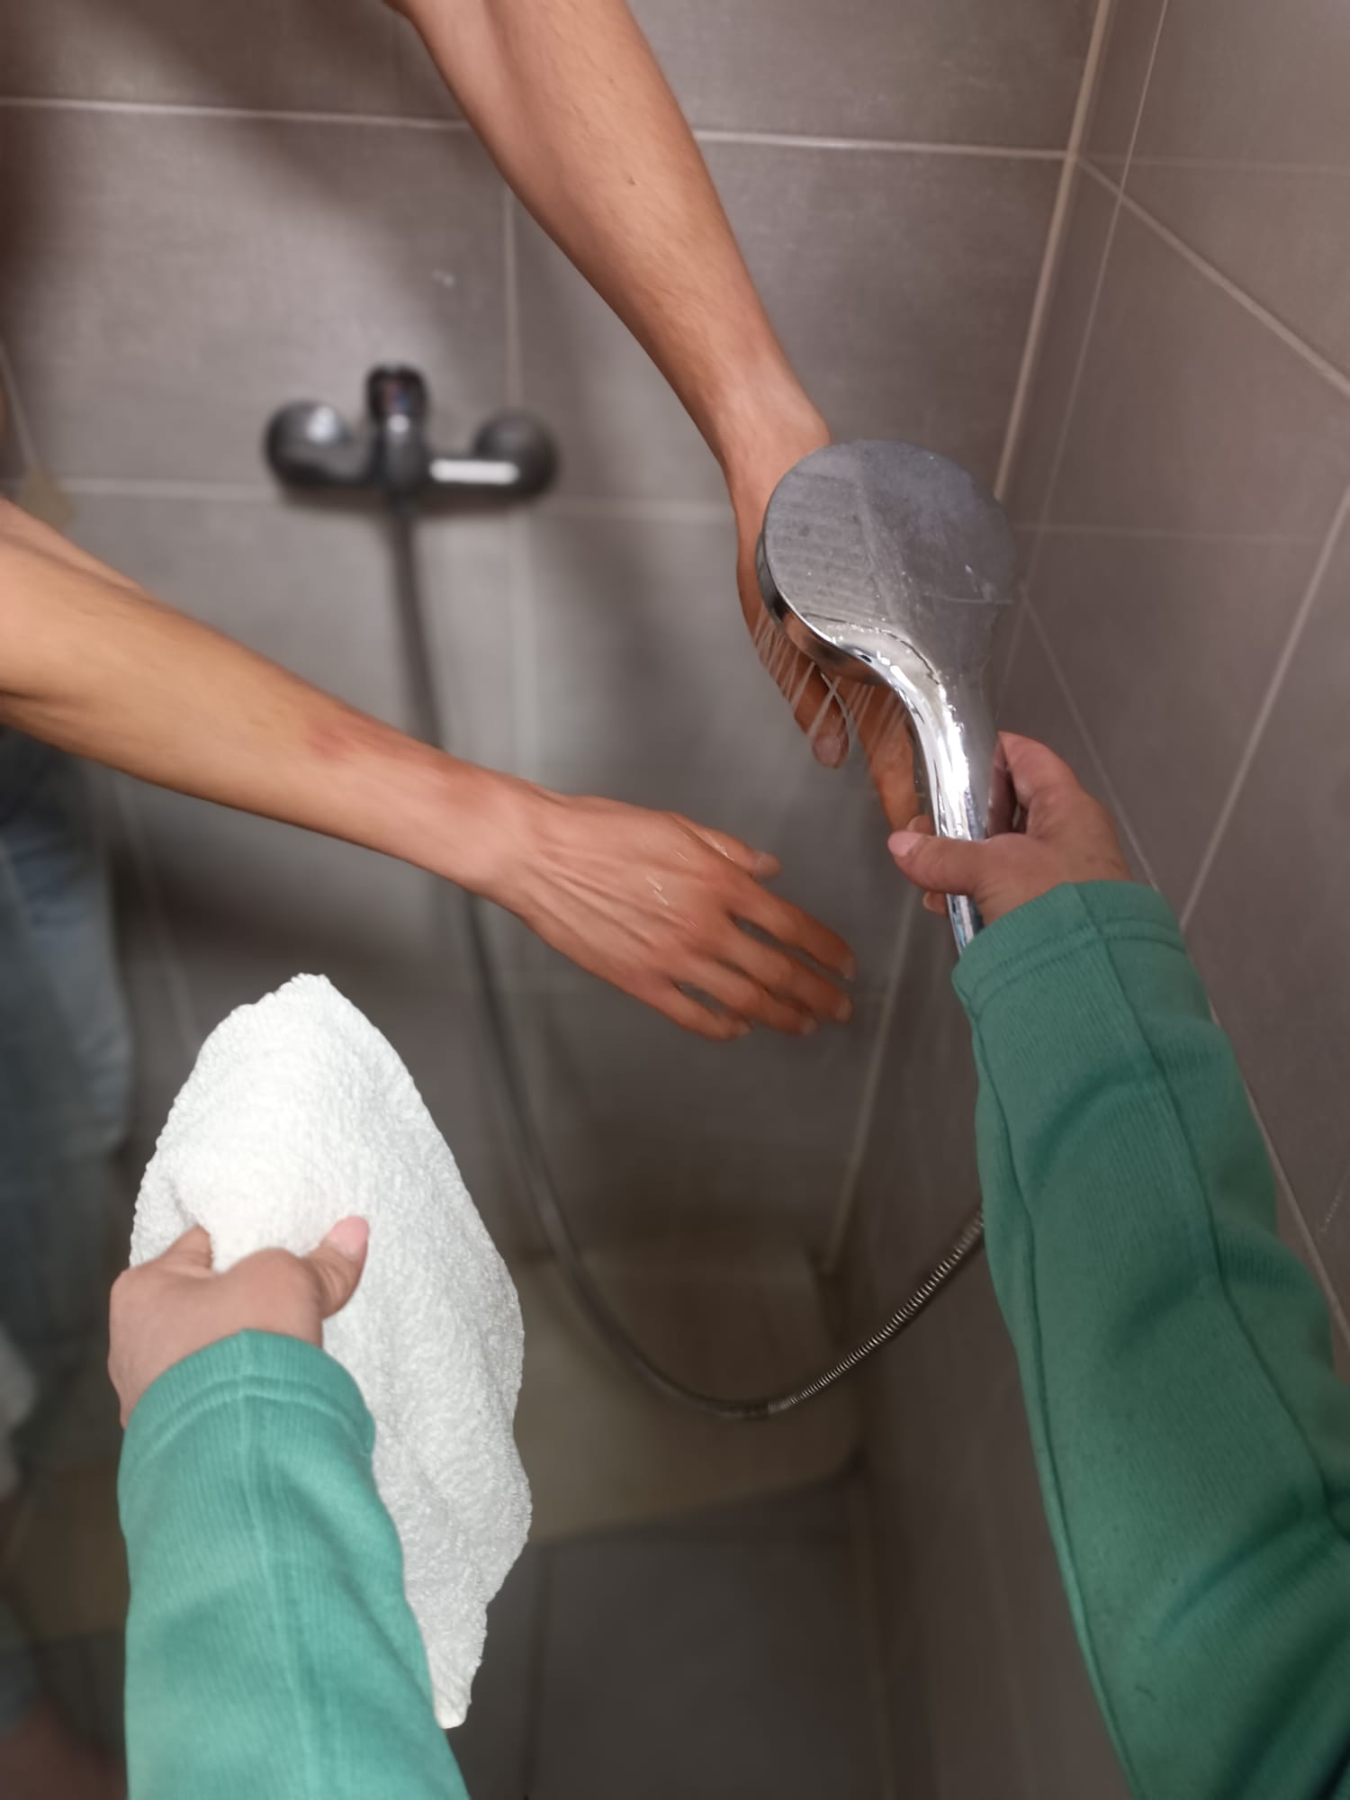
Nízkoprahové denní centrum za tím účelem poskytuje:

- podmínky pro umožnění celkové hygieny těla, poskytnutí pomoci při provádění osobní hygieny,
- podmínky pro přípravu a konzumaci stravy,
- pomoc při uplatňování práv, oprávněných zájmů a obstarávání osobních záležitostí:
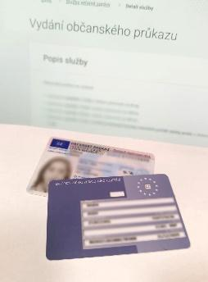
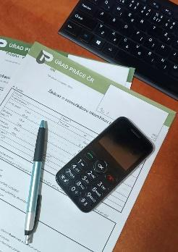
  - pomoc při vyřizování dokladů, příjmů – důchod, dávky pomoci v hmotné nouzi, registrace u lékaře atd.,
  - pomoc při obnovení nebo upevnění kontaktu s rodinou,
  - podporu při hledání zaměstnání,
  - podporu při hledání jiné formy bydlení a dalších návazných služeb,

Další činnosti: - poskytnutí ošacení nebo pomoc se zajištěním ošacení, dle aktuálních zásob služby
- poskytnutí potravinové a hygienické pomoci v souladu s možnostmi a objemem zásob dodávaných (nebo distribuovaných) např. Potravinovou bankou, o.s. se sídlem v Ostravě.

Komu jsou služby určeny

Nízkoprahové denní centrum je určeno osobám bez přístřeší od 18 let věku, které jsou soběstačné v základních životních úkonech (chůze bez cizí pomoci, samostatná konzumace stravy).
Bez přístřeší jsou osoby:
- bez střechy – osoby přežívající venku a v noclehárně,
- bez bytu – po opuštění instituce (např. věznice, zdravotnické zařízení apod.),
- nejisté bydlení – bydlení bez právního nároku (osoby žijící přechodně u příbuzných nebo přátel, ve squatu, zahradní chatce apod.), ohrožené vystěhováním a domácím násilím,
- nevyhovující bydlení – osoby v provizorních a nevhodných obydlích (např. stany, maringotky, sklep, přeplněné nebo nezkolaudované byty apod.).

Nízkoprahové denní centrum není určeno osobám, které: vlivem užití alkoholu nebo dalších omamných nebo psychotropních látek (drog) nejsou schopny komunikovat a spolupracovat nebo jsou agresivní.
- agresivním jednáním ohrožují sebe, ostatní osoby nebo majetek.

Kapacita Nízkoprahového denního centra je 20 míst.

Zásady služby
- Zásada nízkoprahovosti – uživatel může službu využívat anonymně a bezplatně. Služba je místně a časově dostupná.
- Zásada individuálního přístupu – respektujeme jedinečnost každého uživatele.
- Zásada bezpečí – vytváříme takové prostředí, aby se uživatel cítil důstojně a bezpečně.
- Zásada respektu – respektujeme klienta a jeho pohled na řešení své situace.

